

嵌入式系统技术实验教学指导书

软件与通信学院编制2018 年 10 月
目 录

第一部分 实验课程综述 4
一、实验信息 4
二、实验课程定位 4
三、实验课程相关专业知识简介 4
四、相关仪器设备、工具材料简介 5
五、实验项目简介 5
六、考核评价要求 5
七、安全教育 5
第二部分 实验项目 6
实验项目一：流水灯开发实验 6
（一）实验项目概述 6
（二）实验项目的准备 6
（三）实验项目的实施 6
（四）实验项目的结果分析 6
实验项目二：定时器开发实验。 6
（一）实验项目概述 6
（二）实验项目的准备 7
（三）实验项目的实施 7
（四）实验项目的结果分析 7
实验项目三：串口开发实验 7
（一）实验项目概述 7
（二）实验项目的准备 7
（三）实验项目的实施 7
（四）实验项目的结果分析 8
实验项目四：外部中断开发实验 8
（一）实验项目概述 8
（二）实验项目的准备 8
（三）实验项目的实施 8
（四）实验项目的结果分析 8
实验项目五：PWM 输出开发实验 9
（一）实验项目概述 9
（二）实验项目的准备 9
（三）实验项目的实施 9
（四）实验项目的结果分析 9
实验项目六：输入捕获开发实验 9
（一）实验项目概述 9
（二）实验项目的准备 9
（三）实验项目的实施 10
（四）实验项目的结果分析 10
实验项目七：ADC 的应用。 10
（一）实验项目概述 10
（二）实验项目的准备 10
（三）实验项目的实施 10
（四）实验项目的结果分析 11
实验报告一 13
实验报告二 16
实验报告三 19
实验报告四 22
实验报告五 25
实验报告六 28
实验报告七 31

第一部分 实验课程综述

一、实验信息

- 实验名称：嵌入式系统技术
- 学时学分：64 学时，4 学分
- 开课时间：第五学期
- 适用专业：通信工程专业
- 开课单位：软件与通信学院

二、实验课程定位

本课程是通信工程专业的理论加实践课程，是通信工程专业本科生必选的一门技术技能实践课程，具有较强的理论性与技术性。本课程是电子与信息类专业本科生的一门重要专业课程，具有很强的实践性。本课程主要以 STM32 战船开发板为基础，课程内容分为硬件篇、软件篇和实践篇三大部分，通过课程的学习，学生可以掌握 STM32 嵌入式系统的基本结构、原理和软件开发方法。其任务是培养学生进行综合知识的运用以及工程开发的能力。
课程从电子技术以及模块通信方面的关键技术出发，对通过系统的课程学习，加以项目实战，全面模拟 ARM 软硬件理论学习和实践部分，实践部分开发组织、到基础实施过程， 最后到综合项目开发，让学生掌握基于ARM 的STM32 核心微控制器的开发经验，具备实际ARM 开发的能力，教学内容，课程采用分类关键技术实现先从 keil 工具使用，后转到嵌入式各个关键部分理论和原理学习与实践，主要内容包括 GPIO 使用和库函数配置、中断方式、定时器、DAC 和 ADC 应用、串口通信等。本课程设置为理论实践两方面，通过专业知识的学习辅以相应的实践内容，使学生牢固掌握上述嵌入式基础技术原理及其应用，使学生先掌握嵌入式技术开发过程，从工具使用技术，到技术原理的理解再到 STM32 技术开发，掌握对于实际嵌入式应用的技术分析，以及一定的对于嵌入式案例的设计能力，为今后从通信技术相关行业奠定基础，同时能够锻炼学生专业实践能力。

三、实验课程相关专业知识简介

实验课程以 STM32 编程为主，使用 STM32 核心板搭配面包板组建电路进行各项实验， 编程语言为C 语言。
先修课程主要有：电路基础、C/C++语言、数字电路。学生通过学习电路基础掌握电路设计的基本知识，能够理解 STM32 的各种电路图。通过学习 C/C++语言，能够快速的掌握STM32 的编程语言，进行 STM32 的软件设计。通过学习数字电路，能够看懂芯片的通信时序图，进而通过STM32 软件编程实现STM32 与其他元器件的通信。
后续课程有：嵌入式系统设计、NB-IOT 技术与应用。通过本课程的讲解，学生对 STM32 系列芯片会有一个清晰的认识，掌握 STM32 的内核中断管理、定时器、GPIO 等外设的使用方法，掌握相关库函数的调用方法以及相关寄存器的作用。进而对后续课程嵌入式系统设计、NB-IOT 技术与应用打下理论和应用基础。

四、相关仪器设备、工具材料简介

本课程用到的硬件平台为 STM32F103 的核心板，该核心板提供 4 个用户按键，2 个LED 灯，USB-TTL 下载接口、JTAG-SWD 调试接口、TFT 液晶屏接口以及 60 个用户 IO 口。搭配配套的面包板实验套件，可以灵活实现多种功能的实验电路。
本课程开发环境使用 Keil，安装 STM32 的 MDK，结合官网提供的各种头文件以及代码文件来实现固件库函数版本的软件开发。

五、实验项目简介

序号 | 实验项目 | 学时 | 实验要求 | 备注
1 | 实验一：流水灯开发实验 | 4 | 独立完成
2 | 实验二：定时器开发实验 | 4 | 独立完成
3 | 实验三：串口开发实验 | 4 | 独立完成
4 | 实验四：外部中断开发实验 | 4 | 独立完成
5 | 实验五：PWM 输出开发实验 | 4 | 独立完成
6 | 实验六：输入捕获开发实验 | 4 | 独立完成
7 | 实验七：ADC 的应用 | 4 | 独立完成

六、考核评价要求

- 考核方式：考查
- 成绩评定办法
- 成绩评定构成：
最终成绩=考勤×15% ﹢平时作业×15% ﹢7 次试验成绩×30% ﹢期末测验×40%
- 成绩评定细则：
考勤：满分 100 分，32 次课，每次点名迟到 10 分钟之内扣 1 分，迟到 10-10 分钟扣 3 分，
迟到 10 分钟以上属于缺勤，扣 10 分，扣完为止。
实验课分为试验结果和实验报告，每次 20 分满分，共 140 分。
期末测验：在课堂上进行测验，所有人提供源程序，向教师演示结果，100 分满分。最终成绩 =考勤*15% + 课堂表现*15% + 实训报告*100/140*30% +期末测验*40%。

七、安全教育

1、注意课堂内 220V 市电的排布，注意电插板的用电安全。
2、实验室计算机在关机后再切断总电源。
3、不得私自触碰教室内的电源开关。
4、下课后靠近窗户的同学关闭窗户。
5、其他事项依据天津中德应用技术大学相关安全条例及实验室管理办法执行。

第二部分 实验项目

实验项目一：流水灯开发实验

（一）实验项目概述
- 实验项目名称：流水灯开发实验
- 实验项目学时：4 学时
- 实验项目的目的：掌握 STM32 的开发环境，掌握控制GPIO 口的设计方法。
3. 实验项目的要求：要求学生按照要求编程实现 STM32 对LED 灯的控制。
（二）实验项目的准备
- 实验项目的基本原理：STM32 的每个引脚可以当成 GPIO 来控制，由编程人员控制引脚电平的高低进而实现 LED 灯的控制。
- 实验项目的仪器设备、工具材料：STM32 开发套件、Keil 软件。
- 实验项目的注意事项：修改电路前需断电，确认电路正确后再上电。
（三）实验项目的实施
实验内容：利用面包板、连接线、LED 灯、电阻等元件与 STM32 的核心板连接，组建流水灯的控制电路，通过 keil 软件对STM32 芯片编程，控制相应 GPIO 引脚的电平来实现流水灯的效果，流水间隔为 1s，可以由按键控制延时间隔，以 100ms 为步进，可以由按键恢复默认时间间隔。。
实验步骤：
- 打开工程模板，添加延时相关源文件。
- 配置RCC、将相关GPIO 引脚进行初始化。
- 利用延时函数与GPIO 的控制完成流水灯效果
- 编译完成的程序，下载到 STM32 核心板中运行程序。
- 查看效果，若实际LED 灯的动作与要求不相符，进入程序Debug。
- 撰写实验报告。
（四）实验项目的结果分析
学生完成后依次向教师演示，教师根据程序结果以 10 分为满分进行打分。学生上交实验
报告，实验报告满分 10 分，教师针对实验报告打分并给出最终成绩。

实验项目二：定时器开发实验。

（一）实验项目概述
- 实验项目名称：定时器开发实验。
- 实验项目学时：2 学时
- 实验项目的目的：能够掌握 STM32 通用定时器的使用方法，通过定时器+中断的方法控制LED 灯的闪烁间隔。
- 实验项目的要求：要求学生按照要求编程实现 STM32 对LED 灯的控制。
（二）实验项目的准备
- 实验项目的基本原理：STM32 具有多个通用定时器，可申请中断进行中断操作
- 实验项目的仪器设备：STM32 开发套件、Keil 软件。
- 实验项目的注意事项：修改电路前需断电，确认电路正确后再上电。
（三）实验项目的实施
实验内容：
利用面包板、连接线、LED 灯、电阻等元件与 STM32 的核心板连接,外接两个 LED 灯。编写程序实现以下功能：LED1 以 0.5s 的间隔闪烁，LED2 以 1s 的时间闪烁。
实验步骤：
- 利用面包板搭建电路，外界两个 LED 灯。
- 打开工程模板，开始编写程序。
- 初始化RCC，初始化相关 GPIO。
- 初始化中断控制，初始化定时器，利用定时器实现 LED 的控制功能。
- 编译完成的程序，下载到 STM32 核心板中运行程序。
- 查看效果，若实际LED 灯的现象与要求不相符，进入程序 Debug。完成实验后，撰写实验报告。
（四）实验项目的结果分析
学生完成后依次向教师演示，教师根据程序结果以 10 分为满分进行打分。学生上交实验
报告，实验报告满分 10 分，教师针对实验报告打分并给出最终成绩。

实验项目三：串口开发实验

（一）实验项目概述
- 实验项目名称：串口开发实验。
- 实验项目学时：2 学时
- 实验项目的目的：能够掌握 STM32 的串口通信。
- 实验项目的要求：要求学生按照要求编程实现 STM32 与PC 的串口通信。
（二）实验项目的准备
- 实验项目的基本原理：STM32 具有USART 通信接口，可以实现串口通信。
- 实验项目的仪器设备：STM32 开发套件、Keil 软件。
- 实验项目的注意事项：修改电路前需断电，确认电路正确后再上电。
（三）实验项目的实施
实验内容：
编写程序实现以下功能：使用板上的任意两个按键，按键 1 按下后 STM32 向 PC 传递数字 1，按键 2 按下后 STM32 向 PC 传递数字 2，STM32 接收到数据后将该数据通过串口传输出去。
实验步骤：
- 打开STM32 核心板原理图，确认按键连接的 GPIO 引脚。
- 打开工程模板，开始编写程序。
- 初始化RCC，初始化相关 GPIO。
- 初始化中断控制，初始化串口控制器，编写程序按照要求完成。
- 编译完成的程序，下载到 STM32 核心板中运行程序。
- 查看效果，若实际LED 灯的现象与要求不相符，进入程序 Debug。完成实验后，撰写实验报告。
（四）实验项目的结果分析
学生完成后依次向教师演示，教师根据程序结果以 10 分为满分进行打分。学生上交实验
报告，实验报告满分 10 分，教师针对实验报告打分并给出最终成绩。

实验项目四：外部中断开发实验

（一）实验项目概述
- 实验项目名称：外部开发实验。
- 实验项目学时：2 学时
- 实验项目的目的：能够掌握 STM32 的外部中断原理与应用。
- 实验项目的要求：要求学生按照要求编程实现 STM32 外部中断的应用。
（二）实验项目的准备
- 实验项目的基本原理：STM32 具有功能强大的中断管理机制，可以对中断进行优先级配置、开关配置。
- 实验项目的仪器设备：STM32 开发套件、Keil 软件。
- 实验项目的注意事项：修改电路前需断电，确认电路正确后再上电。
（三）实验项目的实施
实验内容：
编写程序实现以下功能：利用面包板搭建 4 个 LED 灯与 STM32 核心板相连，使用板上的任意两个按键，对 LED 灯的状态进行改变。LED 灯默认的状态为闪烁，按键 1 按下后从左到右进行流水灯操作，进行 5 次，间隔为 1s。按键 2 按下后反方向流水灯操作，间隔为 0.5s， 进行 2 次。要求按键 2 能够打断按键 1 的操作。
实验步骤：
- 利用面包板与STM32 核心板搭建电路。
- 打开STM32 核心板原理图，确认按键和 LED 连接的 GPIO 引脚。
- 打开工程模板，开始编写程序。
- 初始化RCC，初始化相关 GPIO。
- 初始化中断控制，初始化定时器，编写程序按照要求完成。
- 编译完成的程序，下载到 STM32 核心板中运行程序。
- 查看效果，若实际LED 灯的现象与要求不相符，进入程序 Debug。完成实验后，撰写实验报告。
（四）实验项目的结果分析
学生完成后依次向教师演示，教师根据程序结果以 10 分为满分进行打分。学生上交实验
报告，实验报告满分 10 分，教师针对实验报告打分并给出最终成绩。

实验项目五：PWM 输出开发实验

（一）实验项目概述
- 实验项目名称：PWM 输出开发实验
- 实验项目学时：2 学时
- 实验项目的目的：掌握定时器的 PWM 输出设计。
- 实验项目的要求：能够控制 PWM 的占空比来实现 LED 灯亮度的控制。
（二）实验项目的准备
- 实验项目的基本原理：STM32 的通用定时器具有 PWM 输出通道，可以控制 PWM 的占空比。
- 实验项目的仪器设备：STM32 开发套件、Keil 软件。
- 实验项目的注意事项：修改电路前需断电，确认电路正确后再上电。
（三）实验项目的实施
实验内容：
编写程序实现以下功能：利用 STM32 的定时器 PWM 输出点亮一个灯，通过按键来调节
PWM 的占空比来实现对 LED 灯的亮度控制，要求能够实现 5 个亮度等级的变换。实验步骤：
- 利用面包板与STM32 核心板搭建电路。
- 打开STM32 核心板原理图，确认按键和 LED 连接的 GPIO 引脚。
- 打开工程模板，开始编写程序。
- 初始化RCC，初始化相关 GPIO。
- 初始化定时器，编写程序按照要求完成。
- 编译完成的程序，下载到 STM32 核心板中运行程序。
- 查看效果，若实际LED 灯的现象与要求不相符，进入程序 Debug。完成实验后，撰写实验报告。
（四）实验项目的结果分析
学生完成后依次向教师演示，教师根据程序结果以 10 分为满分进行打分。学生上交实验
报告，实验报告满分 10 分，教师针对实验报告打分并给出最终成绩。

实验项目六：输入捕获开发实验

（一）实验项目概述
- 实验项目名称：输入捕获开发实验
- 实验项目学时：2 学时
- 实验项目的目的：掌握定时器的输入捕获功能。
- 实验项目的要求：通过定时器测量按键持续时间。
（二）实验项目的准备
- 实验项目的基本原理：STM32 的通用定时器具有输入捕获通道，可以按照配置捕获输入信号的特征。
- 实验项目的仪器设备：STM32 开发套件、Keil 软件。
- 实验项目的注意事项：修改电路前需断电，确认电路正确后再上电。
（三）实验项目的实施
实验内容：
编写程序实现以下功能：通过定时器的捕获功能，测量按键按下的持续时间，通过串口打印出来，测量的时间以毫秒为单位。
实验步骤：
- 利用面包板与STM32 核心板搭建电路。
- 打开STM32 核心板原理图，确认按键连接的 GPIO 引脚。
- 打开工程模板，开始编写程序。
- 初始化RCC，初始化相关 GPIO。
- 初始化定时器，编写程序按照要求完成。
- 编译完成的程序，下载到 STM32 核心板中运行程序。
- 查看效果，若实际LED 灯的现象与要求不相符，进入程序 Debug。完成实验后，撰写实验报告。
（四）实验项目的结果分析
学生完成后依次向教师演示，教师根据程序结果以 10 分为满分进行打分。学生上交实验
报告，实验报告满分 10 分，教师针对实验报告打分并给出最终成绩。

实验项目七：ADC 的应用。

（一）实验项目概述
- 实验项目名称：ADC 的应用
- 实验项目学时：2 学时
- 实验项目的目的：掌握STM32 中ADC 模块的应用。
- 实验项目的要求：通过STM32 中的ADC 模块测量外部电路的电压。
（二）实验项目的准备
- 实验项目的基本原理：STM32F103 芯片内嵌 3 个 12 位ADC，通过正确配置 ADC 模块的寄存器可以实现ADC 采集功能。
- 实验项目的仪器设备：STM32 开发套件、Keil 软件。
- 实验项目的注意事项：修改电路前需断电，确认电路正确后再上电。
（三）实验项目的实施
实验内容：
编写程序实现以下功能：改变滑动变阻器的阻值，由 ADC 测量分压网络的电压值，并通过串口打印出来。
实验步骤：
- 利用面包板与STM32 核心板搭建电路。
- 打开STM32 核心板原理图，确认分压网络的输出与 ADC 的输入对应关系。
- 打开工程模板，开始编写程序。
- 初始化RCC，初始化相关 ADC
- 初始化定时器，编写程序按照要求完成。
- 编译完成的程序，下载到 STM32 核心板中运行程序。
- 查看效果，若实际LED 灯的现象与要求不相符，进入程序 Debug。完成实验后，撰写实验报告。
（四）实验项目的结果分析
学生完成后依次向教师演示，教师根据程序结果以 10 分为满分进行打分。学生上交实验
报告，实验报告满分 10 分，教师针对实验报告打分并给出最终成绩。


嵌入式系统技术 课程实验报告

实验名称 流水灯开发实验

软件通信学院 学院 20通信工程1 班
成 绩
姓名 李岚 学号 20434020112 同作者 实验日期 2022 年 10 月 17日

实验过程心得体会：

指导教师签字：

实验报告一
班级 | 20通工1班 |  | 姓名 | 李岚 | 学号 | 20434020112
日期 | 2022.2.10 |  | 教室 | 405 | 成绩
实验名称 |  | 流水灯开发实验
实验目的 |  | 掌握 STM32 的开发环境，掌握控制GPIO 口的设计方法。
设备与材料 |  | Stm32F03rct6
实验内容 |  | - 请画出 STM32 与 LED 灯和按键的连接电路图  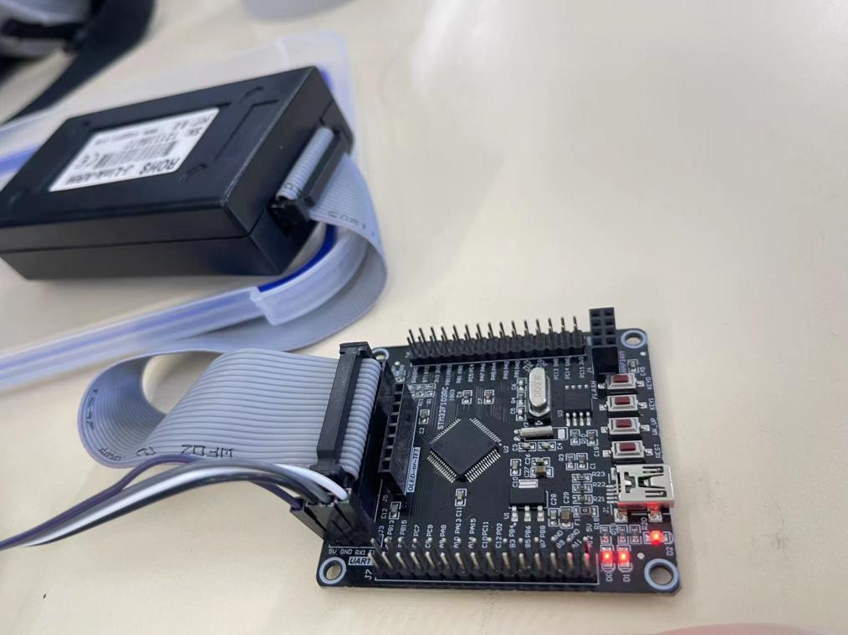  - 详细说明程序中各项初始化过程。  - 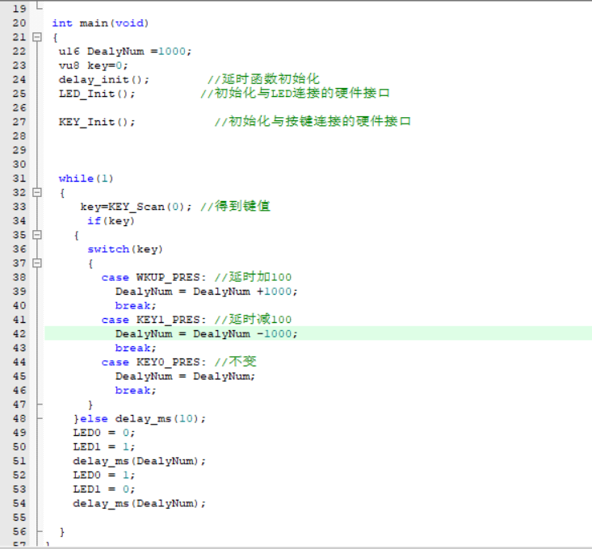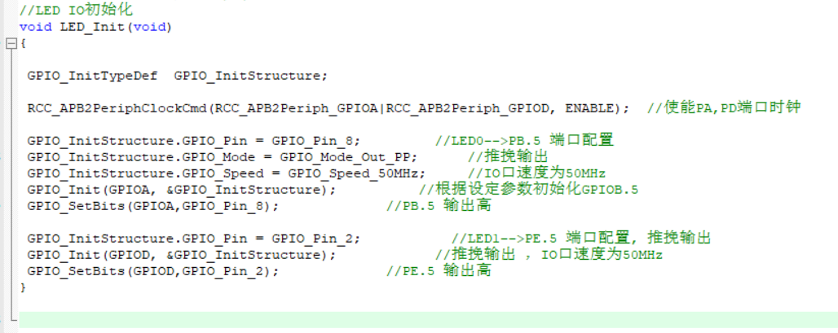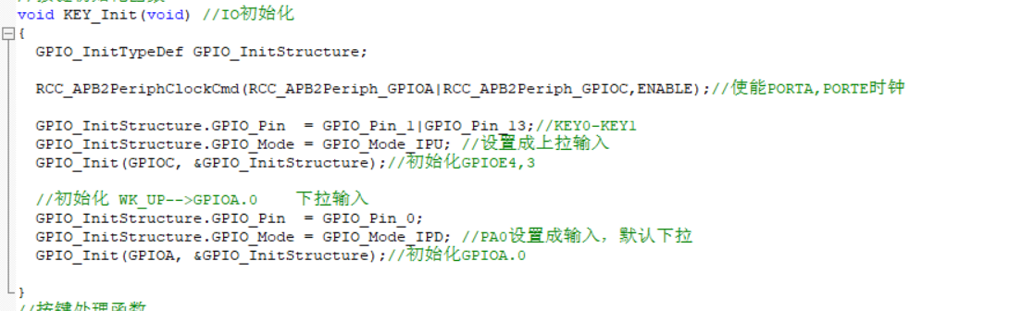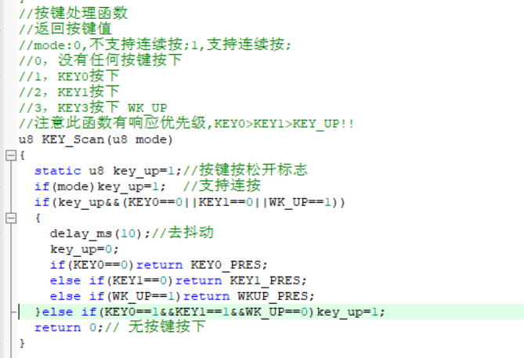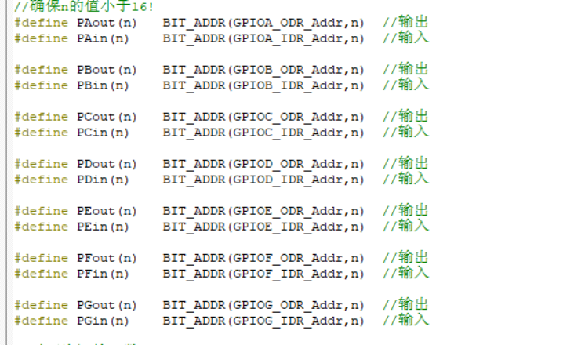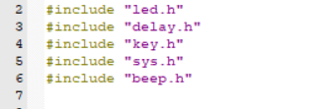

三、程序代码及运行结果图片（可附页）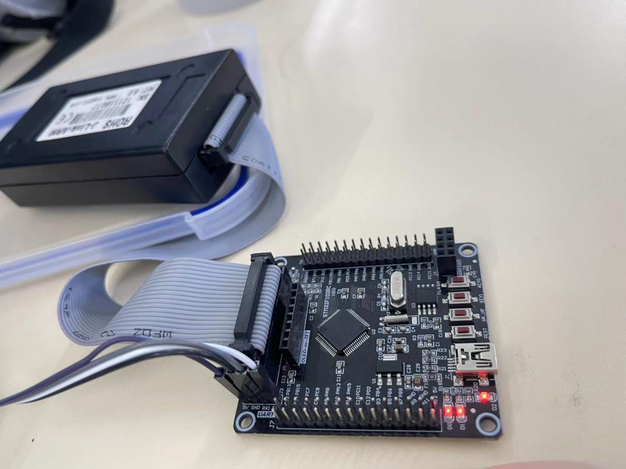

嵌入式系统技术 课程实验报告

实验名称 定时器开发实验

软件与通信 学院 20通工1班 班
成 绩
姓名 李岚 学号 20434020112 同作者 实验日期 2022 年 10月 11日

实验过程心得体会：

指导教师签字：

实验报告二
班级 | 20通工1班 |  | 姓名 | 李岚 | 学号 | 20434020112
日期 | 10.31 |  | 教室 | 407 | 成绩
实验名称 |  | 定时器
实验目的
设备与材料
实验内容 |  | 一、请画出本实验中用到的定时器模块部分的框架图  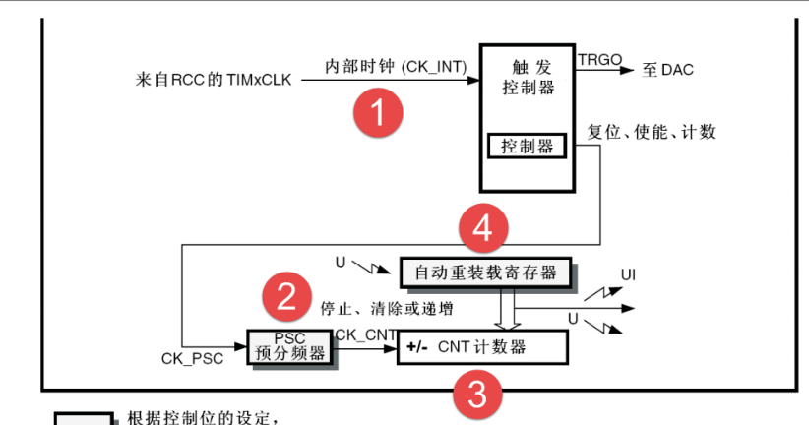  - 详细说明程序中各项初始化过程。  打开时钟GPIOA，TIM2  GPIO初始化：PA8推挽输出  TIM初始化：PSC7199，Arr 4999向上  打开TIM2，使能UE中断  NVIC分组2  NVIC初始化——打开TIM2通道，设置抢占优先级，子优先级  While中是一个空函数  TIM2中断服务函数

三、程序代码及运行结果图片（可附页）

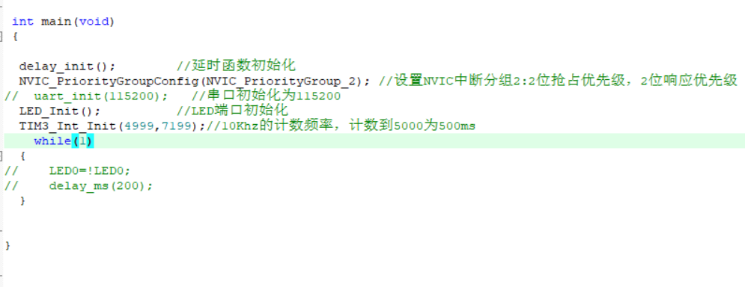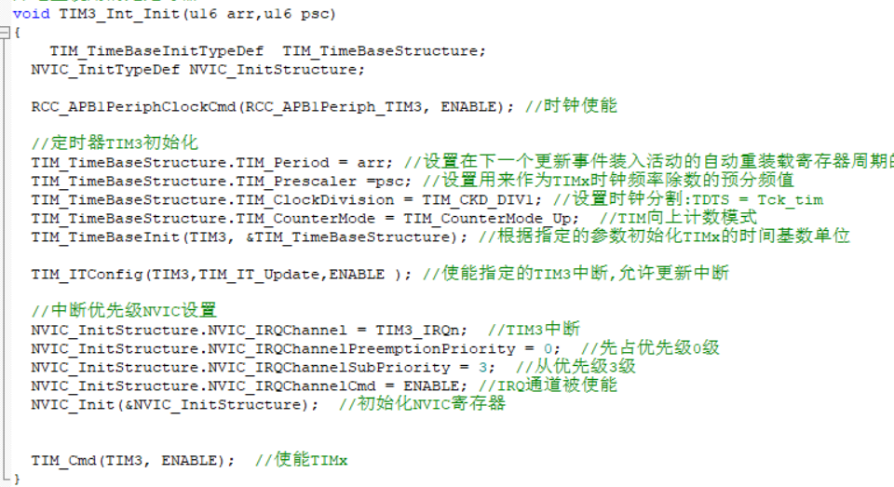
‘
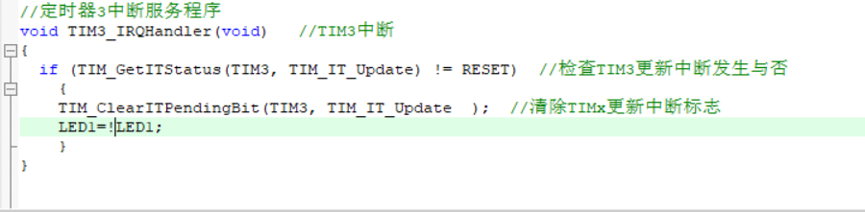

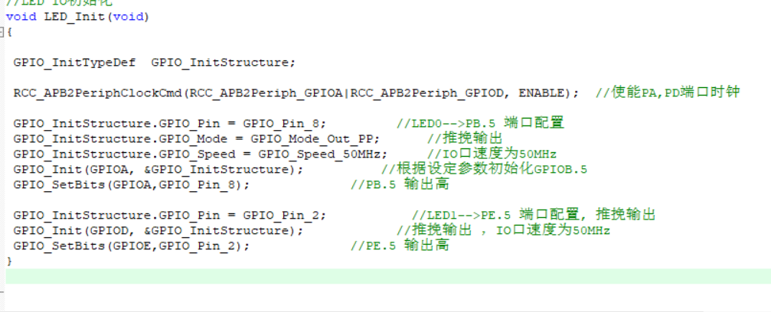

嵌入式系统技术 课程实验报告

实验名称 串口开发实验

软件与通信 学院 20通工1班 班
成 绩
姓名 李岚 学号 20434020112 同作者 实验日期 2022 年 10 月 12日

实验过程心得体会：

指导教师签字：

实验报告三
班级 |  |  | 姓名 |  | 学号
日期 |  |  | 教室 |  | 成绩
实验名称
实验目的
设备与材料
实验内容 |  | 一、1）画出串口数据帧格式  2）什么是波特率，列出 5 种以上常用的波特率。说明 STM32 波特率的设置方法。  二、详细说明程序中各项初始化过程。

三、程序代码及运行结果图片（可附页）

嵌入式系统技术 课程实验报告

实验名称 外部中断开发实验

软件通信 学院 20通工1 班
成 绩
姓名 李岚 学号 20434020112 同作者 实验日期 年 月 日

实验过程心得体会：

指导教师签字：

实验报告四
班级 | 20通工1班 |  | 姓名 | 李岚 | 学号 | 20434020112
日期 | 10.24 |  | 教室 | 407 | 成绩
实验名称 |  | 外部中断触发流水灯变化
实验目的 |  | 让流水灯通过按键触发中断，发生改变
设备与材料 |  | STM32F103RCT6
 |  | 一、(1)STM32F103 的中断分组有几种，什么是抢占优先级，什么是子
 |  | 优先级，不同优先级有何作用。列表说明不同分组对于优先级取值的影
响。
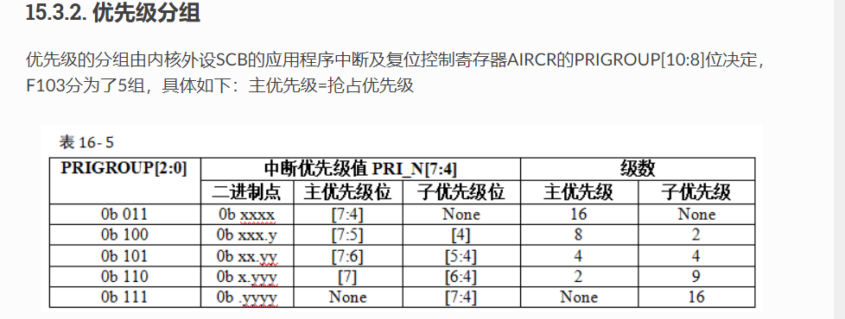

 |  | （2）与外部输入相关的中断/事件线有几个？PA1 和PB3 分别对应哪个
 |  | 中断/事件线
实 |  | EXTI（External interrupt/event controller）—外部中断/事件控制器，管理了控制器的20个中断/事件线。每个中断/事件线都对应有一个边沿检测器，可以实现输入信号的上升沿检测和下降沿的检测。EXTI可以实现对每个中断/事件线进行单独配置，可以单独配置为中断或者事件，以及触发事件的属性。  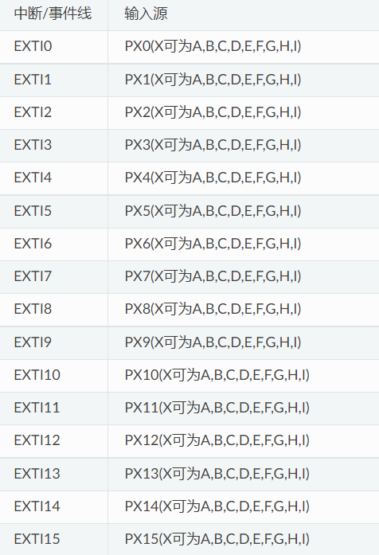  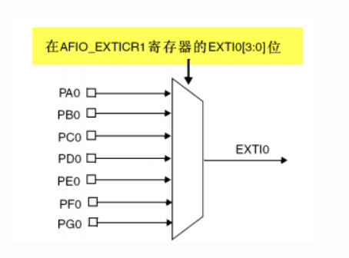  EXTI1 EXTI3
验
内
容
- 详细说明程序中各项初始化过程。

- 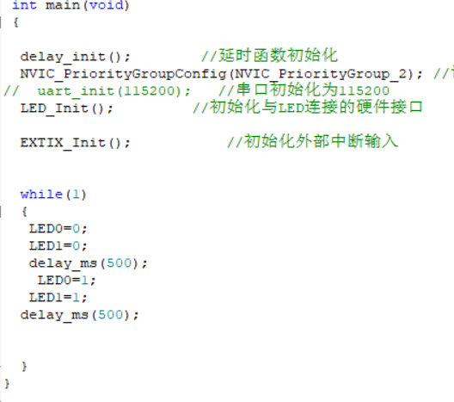

三、程序代码及运行结果图片（可附页）

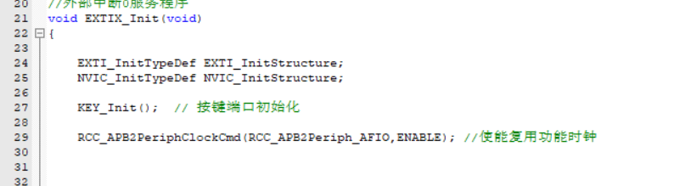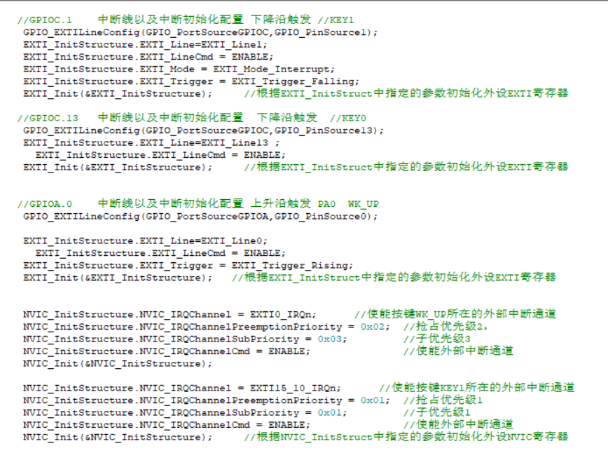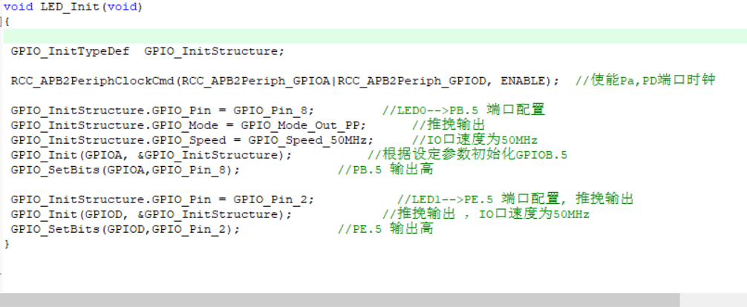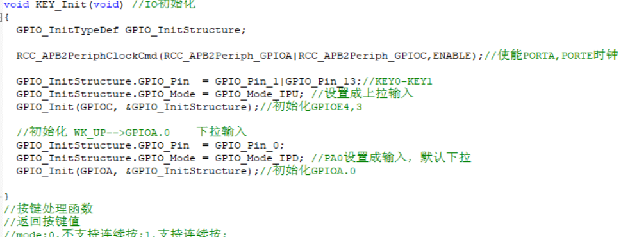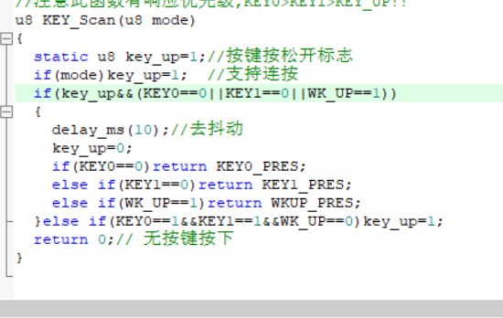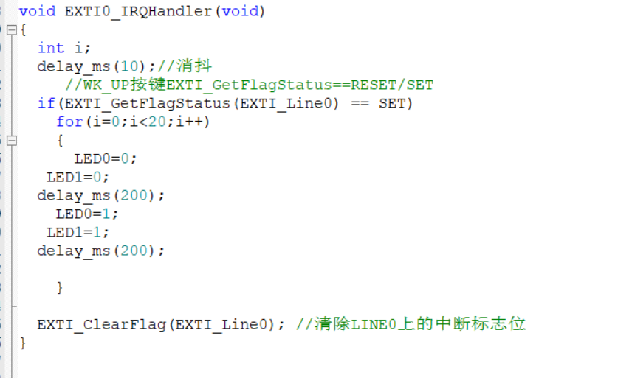
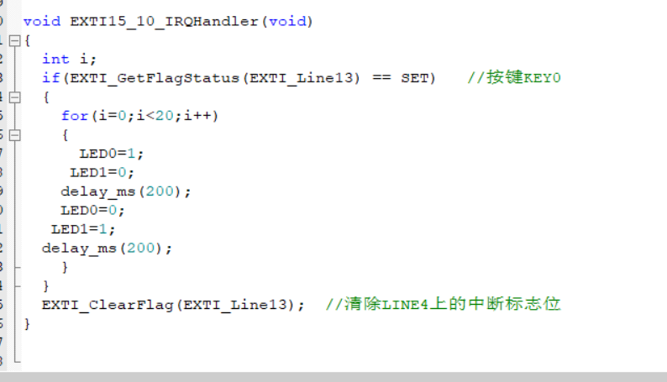

嵌入式系统技术 课程实验报告

实验名称 PWM 输出开发实验

学院 班
成 绩
姓名 学号 同作者 实验日期 年 月 日

实验过程心得体会：

指导教师签字：

实验报告五
班级 |  |  | 姓名 |  | 学号
日期 |  |  | 教室 |  | 成绩
实验名称
实验目的
设备与材料
实验内容 |  | 一、请画出 STM32 与 LED 灯的连接电路图  二、什么是 PWM？如何更改 PWM 的频率和占空比。  三、详细说明程序中各项初始化过程。

四、程序代码及运行结果图片（可附页）

嵌入式系统技术 课程实验报告

实验名称 输入捕获开发实验

学院 班
成 绩
姓名 学号 同作者 实验日期 年 月 日

实验过程心得体会：

指导教师签字：

实验报告六
班级 |  |  | 姓名 |  | 学号
日期 |  |  | 教室 |  | 成绩
实验名称
实验目的
设备与材料
实验内容 |  | 一、列出所有通用定时器的输入捕获引脚。  二、说明如何测量输入信号的电平持续时间与信号频率。  三、详细说明程序中各项初始化过程。

四、程序代码及运行结果图片（可附页）

嵌入式系统技术 课程实验报告

实验名称 ADC 的应用

学院 班
成 绩
姓名 学号 同作者 实验日期 年 月 日

实验过程心得体会：

指导教师签字：

实验报告七
班级 |  |  | 姓名 |  | 学号
日期 |  |  | 教室 |  | 成绩
实验名称
实验目的
设备与材料
 |  | 一、请画出 STM32 与外部电路的电路图
 |  | 二、1）查看 STM32 核心板原理图，说明 VREF+与 VREF-的值，若输
 |  | 入信号电压位VREF+的值，那么 ADC 输出的值是？
实 |  | 2）ADC 的采样时钟如何产生？
验
内
容
 |  | 三、详细说明程序中各项初始化过程。

四、程序代码及运行结果图片（可附页）

